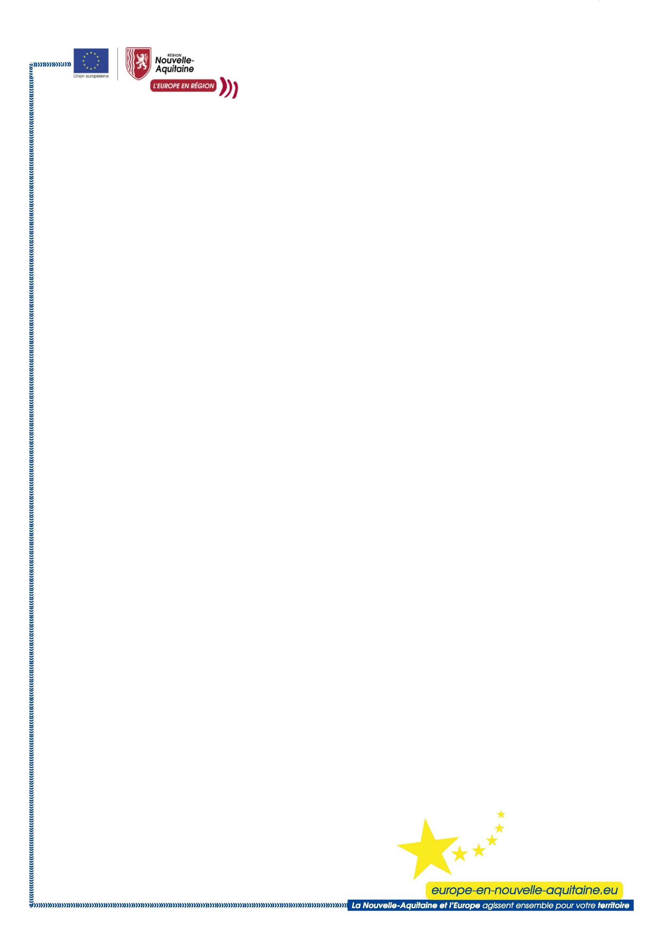

Règlement du quiz interactif
« Je découvre l’Europe en Nouvelle-Aquitaine »

Article 1. Organisateur du quiz

La Région Nouvelle-Aquitaine, dont le siège social se situe au 14 rue François de Sourdis, 33000 Bordeaux, organise un quiz interactif intitulé « Je découvre l’Europe Nouvelle-Aquitaine », qui se déroule du 5 au 26 mai 2025.

Article 2. Contexte

Le Joli Mois de l’Europe (JME), célébré tout au long du mois de mai, met en lumière la diversité culturelle, les programmes d’échange, et les projets européens en Nouvelle-Aquitaine. Des événements, organisés à travers toute la région, sensibilisent le public à l’importance des actions européennes.

Dans ce cadre, nous proposons un quiz interactif, qui invite les participants à naviguer entre notre site internet et nos réseaux sociaux (Instagram et Facebook). Ce jeu, accessible au mois de mai, s’achèvera par un tirage au sort destiné à récompenser trois participants ayant correctement répondu à l’ensemble des questions.

Article 3. Participation au quiz

3.1. Conditions de participation

Le fait de participer au quiz implique l’acceptation sans réserve et le respect des dispositions du présent règlement dans son intégralité, accessible au format numérique à l’adresse suivante Quiz interactif « Je découvre l’Europe en Nouvelle-Aquitaine » | Europe

La participation au quiz est gratuite et sans obligation d’achat. Il est ouvert à toute personne physique, majeure ou mineure, domiciliée en Région Nouvelle-Aquitaine.

Toute personne mineure participant à ce concours est réputée participer sous le contrôle et le consentement de ses parents ou du(es) titulaire(s) de l’autorité parentale ou à défaut de son/ses tuteurs légaux et devra fournir l’adresse électronique d’un des responsables légaux. La Région se réserve le droit de demander à tout moment les justificatifs qu’elle estime nécessaires à la validation des candidatures (nom, prénom, adresse, autorisation parentale selon le modèle joint en annexe du présent règlement, etc.) notamment lors de l’attribution des dotations. Tout participant ne remplissant pas ces conditions ou refusant de les justifier sera exclu du concours et ne pourra bénéficier de la dotation.

Ne peuvent participer, les personnes ayant collaboré directement à l’élaboration du concours ainsi que les membres de leurs familles.

3.2. Modalités de participation
Pour participer, les candidats doivent se rendre sur la page dédiée au quiz, accessible depuis le site internet de l’Europe en Nouvelle-Aquitaine. Ils seront ensuite redirigés vers un formulaire Google, afin de répondre aux questions. Les réponses au quiz se trouvent sur le site internet, sur notre compte Instagram et notre Facebook. Une fois le formulaire dûment complété et soumis, un tirage au sort sera effectué parmi les participants ayant correctement répondu à l’ensemble des questions. Trois gagnants seront sélectionnés et recevront les lots prévus. Seules les personnes redisant en région Nouvelle-Aquitaine peuvent participer au quiz.
Article 5. Désignation des gagnants

Le tirage au sort des gagnants aura lieu à le 9 juin 2025. Les gagnants tirés au sort se verront remettre un des lots individuels prévus à l’article 4 du présent règlement. Les autres participants ne pourront prétendre à aucune dotation. Les participants s’interdisent de mettre en œuvre ou de chercher à mettre en œuvre tout procédé de participation qui ne serait pas strictement conforme au respect des principes du quiz et de ce présent règlement. La collectivité organisatrice se réserve le droit d’écarter toute personne ne respectant pas totalement le présent règlement. La collectivité organisatrice se réserve également le droit de poursuivre quiconque tenterait de frauder ou de nuire au bon déroulement du concours.

Article 6. Dotations

Pour les 3 gagnants, les lots individuels à gagner sont :

- Un ordinateur
Valeur maximale : 500 €

- Un week-end au Futuroscope pour 2 personnes (2 entrées + 1 nuit avec petit déjeuner)
Valeur maximale : 338 €

- Un panier gourmand régional
Valeur maximale : 80 €

Les dotations offertes ne peuvent donner lieu, de la part des gagnants, à aucune contestation d’aucune sorte, ni à la remise contre-valeur sous quelque forme que ce soit, ni à leur remplacement ou échange pour quelques causes que ce soit.

Si les circonstances l’exigeaient, l’organisateur se réserve le droit de remplacer les lots gagnés par des lots de valeur équivalente ; leur responsabilité ne pourra être recherchée en cas de diminution de la valeur commerciale des lots.

Article 7. Information des gagnants et remise des dotations

Les gagnants seront tenus informés par mail, après vérification de leur domiciliation en Nouvelle-Aquitaine, de la régularité de leur inscription.

Seuls les gagnants seront informés des résultats de leur participation aux jeux. Il ne sera adressé aucun mail ou courrier aux participants qui n’auront pas gagné.

Les gagnants devront indiquer en retour au plus tard le 30/06/2024, l’adresse postale à laquelle ils souhaitent recevoir leur lot.

À défaut d’être communiquées ou en cas de coordonnées postales erronées ou incomplètes transmises par le gagnant, ce dernier perdra sa dotation sans que la responsabilité de la Région ne puisse être engagée, et qu’aucun dédommagement d’aucune sorte ne puisse être réclamé.

Les dotations attribuées sont non cessibles, non modifiables, non échangeables et non remboursables.

La Région se réserve le droit d’écarter, de disqualifier ou d’invalider les gains de tout participant ne respectant pas totalement le règlement et notamment si des informations et coordonnées fournies par le participant sont invalides, erronées ou incomplètes, ou s’il apparait que des tentatives de fraudes ou des dysfonctionnements sont intervenus sous quelque forme que ce soit.

Article 8. Données personnelles

Les données à caractère personnelles des participants et tout documents communiqués par ces derniers sont recueillis uniquement dans le cadre du quiz organisé par la Région Nouvelle-Aquitaine, en qualité de responsable de traitement.

Ces données personnelles sont nécessaires à la prise en compte de la participation des participants au quiz, à la détermination des gagnants et/ou à l'attribution puis à l’acheminement des lots composant la dotation et dans un but purement statistique de pertinence quant aux futures éditions de concours. Ces informations sont enregistrées et sauvegardées dans un fichier informatique.

Les participants sont informés que leurs données personnelles seront conservées uniquement pendant la durée du jeu ainsi que pendant une durée d’un mois au-delà de la fin du Jeu, afin de pouvoir répondre à toutes contestations éventuelles. Les coordonnées des gagnants seront conservées pendant une durée maximum de trois mois afin de pouvoir procéder à l’acheminement des lots. À l’expiration de ces délais, le responsable du traitement s’engage à supprimer toutes les données collectées. Elles ne seront ni vendues, ni échangées, ni cédées à des tiers, de quelque manière que ce soit.

Les informations nominatives recueillies dans le cadre de la participation au présent jeu sont traitées conformément à la « Loi Informatique et Libertés » du 6 janvier 1978 et ses modifications ultérieures ainsi qu’au règlement Européen Général sur la Protection des Données 2016/679 (RGPD/GDPR) entré en application le 25 mai 2018. Tous les participants au jeu disposent d’un droit d’accès, de modification, de suppression ou de rectification des données les concernant auprès de la Région à l’adresse suivante : Région Nouvelle-Aquitaine, 14 rue François de Sourdis, 33000 Bordeaux ou en envoyant un courriel à l’adresse ue.communication@nouvelle-aquitaine.fr.

Article 9. Responsabilité

La responsabilité de la Région ne peut être retenue si en cas de force majeure, d’événements indépendants de sa volonté ou de nécessités justifiées, elle était amenée à annuler le présent jeu, à l’écourter, le prolonger, le reporter ou en modifier les conditions contenues dans le présent règlement.

La Région dégage toute responsabilité en cas de dysfonctionnement du réseau Internet, de défaillance technique, anomalie, matérielle et logicielle de quelque nature (virus, bug…) occasionnée sur le système du participant, en cas de problèmes d'acheminement ou de perte de courrier postal ou électronique (notamment en ce qui concerne l’acheminement de l’avis de gain et des dotations). Par ailleurs, tout lot non réclamé, ou retourné, dans les 15 jours calendaires suivant l’avis de passage des services postaux sera perdu pour le participant et sera attribué à un gagnant suppléant.

La participation à ce jeu-concours implique l'acceptation du présent règlement par les participants, sans restriction ni réserve. En aucun cas la Région Nouvelle-Aquitaine ne sera tenue responsable d'une erreur d'acheminement de la dotation, de la perte de celle-ci lors de son expédition ou de tout autre incident pouvant survenir.

Article 10. Droit applicable et litiges

Le présent règlement est soumis à la loi Française.

Toute réclamation devra être adressée par écrit dans un délai de 3 mois suivant la date de participation au jeu, le cachet de la poste faisant foi, à l’adresse suivante : région Nouvelle-Aquitaine, 14 rue François de Sourdis, 33000 Bordeaux.

En cas d’absence d’accord amiable relatif à une réclamation ou un litige, la Région et/ou le participant se réservent le droit de soumettre leur différend aux Tribunaux compétent de Bordeaux.

